Муниципальное общеобразовательное учреждение
средняя общеобразовательная школа № 16
г. Таганрога Ростовской области

Внеклассное мероприятие по биологии и экологии
в 5 – 6 классах
«Первые вестники весны – Первоцветы»

подготовила
учитель химии и биологии
Лаврентьева Снежана Павловна

г. Таганрог
2010г

Внеклассное мероприятие
«Первые вестники весны – первоцветы» (слайд № 1)

Методические рекомендации: мероприятие под таким названием проводится для учащихся 5 – 6 классов. Перед началом мероприятия кабинет биологии или актовый зал оформляется красочными тематическими стенгазетами.

Образовательные задачи:
- закрепление в процессе практической деятельности теоретических знаний, полученных на уроках биологии, природоведения;
- вовлечение в словарный запас биологических слов и выражений;
- развитие коммуникативных навыков;
- осуществление межпредметных связей.

Коррекционные задачи:
- развитие памяти, внимания;
- развитие образного мышления;
- развитие творческого воображения;
- развитие восприятия;
- повышение самооценки, снижение тревожности.

Воспитательные задачи:
- воспитание любви и уважения к изучаемым предметам;
- развитие творческих способностей учащихся;
- самореализация личности подростка в коллективе через внеклассную деятельность.

Цель:
- развивать творческие способности учащихся,
- приобщать к красоте,
- помочь увидеть в осенних цветочных композициях прелесть уходящего лета, красоту природы,
- развивать знания о цветах, их происхождении;
- внимательно и бережно относиться к природе, вызвать интерес к биологии, к миру растений;
- развивать эстетическое восприятие природы.

Оборудование: компьютер, экран, мультимедиа проектор.

(слайд № 2) Природу нужно охранять не только потому, что она лучшая защита для человека, но и потому, что она прекрасна.
(Жан Дорст)

Ход мероприятия
Ведущий: Добрый день! Сегодня мы с вами отправимся на необычный праздник. В нем участвуют учащиеся 5 – 6 классов. Для того чтобы начать наш праздник я хотела бы представить наше многоуважаемое жюри. (Представление жюри) Оценивать наше жюри по пятибалльной системе. Впереди нас ждут конкурсы и развлечения для команд. За активное участие команды будут получать жетоны. Но для того, чтобы начать наш праздник нам нужно отгадать его название.
Вот перед вами ребус. Разгадайте его и вы узнаете название нашего праздника.
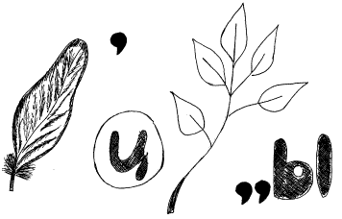
(слайд № 3)

Ответ: Первоцветы.

Ведущий: Еще не успел стаять снег, а уже поднимают свои яркие цветки к весеннему солнышку первоцветы. Цветущие ранней весной первоцветы, составляют уникальный природный комплекс степной флоры на территории Ростовской области. Хоть и ждешь с нетерпением их цветения - все равно каждый год испытываешь удивление и восхищение от этой красоты. После длительного зимнего периода созерцание цветущих первоцветов в природе вызывает положительные эмоции у человека, что благоприятно сказывается на его здоровье, работе и психическом состоянии. Наш праздник будет посвящен ПЕРВОЦВЕТАМ.
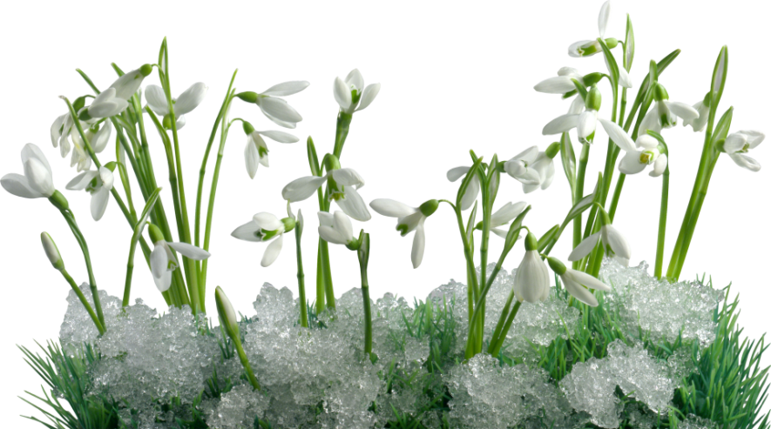
(слайд № 4) «Первые вестники весны – первоцветы»
Первоцветы – первые цветы, которые цветут практически сразу после схода снега. Через неделю после появления на свет они уже цветут, а еще через пару недель появляются плоды с семенами.
На Руси считали, что первоцветы вырастают там, где ударит первая молния. В скандинавских преданиях первоцвет – это не что иное, как ключик богини весны Фреи, которым она отпирает двери теплу после долгой зимы. А в середине века их считали ключиками апостола Петра от двери в царство небесное, нечаянно оброненными на землю. В листьях первоцветов содержится витамин С, недаром в Англии некоторые первоцветы используют для приготовления весенних салатов.

Конкурс 1. «Цветочный кроссворд» (слайд № 5)

Ведущий: Разгадайте кроссворд. Продолжительность конкурса – 5 минут. Конкурс оценивается в 5 балла.
П
М
О
Л
Х
(слайд № 6)

По горизонтали:
- Какое растение называют «золотыми ключиками весны»?
- Какое растение называют «цветок-светофор» или «цветок-букетик»? Когда оно распускается, цветки у него розовые. Пройдет немного времени, и они станут малиновыми, а затем фиолетовыми. А увядшие цветки имеют синий цвет. Так как цветки на одном стебле распускаются в разное время, то и получается маленький букетик.
- А я цветочек желтенький
С зеленым стебельком
Раскроюсь утром ранним
Закроюсь вечерком.
- Растение – символ весны, из фарфоровых чашечек которого образуются красные бусинки.
- Зацветает этот весенний цветок очень рано: едва снег успевает исчезнуть. Маленькое растеньице с чудесными сиреневыми цветками, собранными в густую кисть. А у каждого цветочка длинный вырост – хохолок. Радует нас этот хрупкий цветок недолго.

По горизонтали:
- Первый вылез из землицы.
На проталинке
Он мороза не боится,
Хоть и маленький.

(слайд № 7)
 |  |  |  |  |  | П | Е | Р | В | О | Ц | В | Е | Т
 |  |  |  |  |  | О
 |  |  |  | М | Е | Д | У | Н | И | Ц | А
 |  |  |  |  |  | С
 | О | Д | У | В | А | Н | Ч | И | К
 |  |  |  |  |  | Е
 |  |  |  |  |  | Ж
 |  |  |  | Л | А | Н | Д | Ы | Ш
 |  |  |  |  |  | И
Х | О | Х | Л | А | Т | К | А

Жюри оценивают первый конкурс и выставляют первые оценки.

Ведущий: Между конкурсами я буду рассказывать миф или легенду, о каком – нибудь цветке. Вот одна из них.
(слайд № 8) ПОДСНЕЖНИК. По одной древней легенде, подснежники были первыми цветами на земле. Когда Бог изгнал Адама и Еву из рая. На земле была зима, и шел снег. Ева замерзла и стала плакать. Снежинки пожалели ее и несколько из них превратились в цветы. Ева очень обрадовалась этому. У нее возникла надежда на прощение, а цветы - подснежники - с тех пор стали символом надежды.

(слайд № 9) Конкурс 2 «Составь слово»

Ведущий: Вам предложены карточки, из которых надо составить название цветов. Один из этих цветов не будет являться первоцветом. Продолжительность конкурса – 3 минут. Конкурс оценивается в 5 балла.
(слайд № 10) 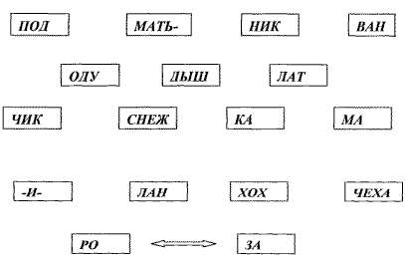

Ответы: ПОДСНЕЖНИК (слайд № 11), ОДУВАНЧИК (слайд № 12), МАТЬ – И – МАЧЕХА (слайд № 13), ЛАНДЫШ (слайд № 14), ХОХЛАТКА (слайд № 15). РОЗА – лишняя (слайд № 16).

Жюри оценивают конкурс, выставляют оценки и подводят предварительные итоги.
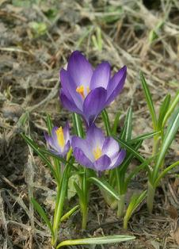
(слайд № 17) Ведущий: КРОКУС. История названия и происхождения крокуса (шафрана): происходит от греческого слова 'kroke' — нить. Шафран — от арабского 'sepheran' — желтый. Это растение начали выращивать на Востоке задолго до нашей эры. На фресках Кносского дворца, построенного на острове Крит четыре тысячелетия назад, изображены юноши, собирающие в вазы эти цветы. Существует греческий миф, описывающий появление цветов шафрана: "Был у бога Меркурия друг по имени Крокус. Однажды, метая диск, Меркурий случайно попал диском в Крокуса и убил его. Из земли обагренной кровью, вырос цветок шафрана". Он до сих пор распространен в Сирии, Палестине, Персии. Знали его и в Древнем Египте, где он использовался не только как пряность, но и для бальзамирования трупов. Упоминание о нем находят в сочинениях Соломона, Гомера и Гиппократа.
Уже задолго до нашей эры из цветков крокуса делали лекарства и изысканные приправы. Но больше всего его ценили как естественный краситель. В Китае существовал закон, запрещающий пользоваться этой краской всем, кроме императора. Греческая богиня зари, прекрасная Эос, облачалась в золотисто-желтые одежды, окрашенные шафраном. Кулинары до сих пор используют приправу, сделанную из высушенных рылец некоторых видов крокусов, которая так и называется: "шафран". Она широко продается на южных базарах, ее добавляют в мясные блюда, пловы для придания особого вкуса, цвета и аромата.

(слайд № 18) Конкурс 3. «Цветочная мозаика»

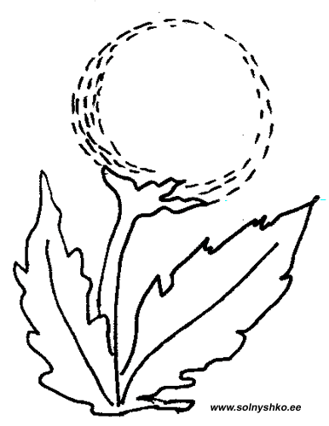
Ведущий: Каждая команда получает изображение первоцвета, который нужно собрать из заготовок. Кто быстрее? За правильно собранный первоцвет и быстроту команда получает 5 баллов. (слайд № 19)

Жюри оценивают конкурс, выставляют оценки и подводят предварительные итоги.

(слайд № 20) Ведущий: ПРИМУЛА (Primula veris) называется также первоцветом, так как появляется весной в числе первых цветов. В Германии эти цветы называют ключиками (Schlusselblume) за сходство со связкой старинных церковных ключей. В средние века сложилось предание о происхождении этих цветов. Однажды Апостолу Петру, стоявшему на страже у входа в Царствие Небесное, сообщили, что кто-то пытается без разрешения проникнуть в рай. Апостол в испуге выронил связку золотых ключей, которая упала на землю, глубоко врезалась в нее, и оттуда вырос желтый, похожий на ключи Апостола цветок. Хотя ангел, посланный св. Петром за ключами, забрал их, но на земле остались отпечатки, из которых вырастают цветы, которые отпирают нам дверь к теплой погоде и лету...
(слайд № 21) Конкурс 4. «Берегите первоцветы»
Ведущий: В завершении нашего праздника вам нужно отгадайте следующую загадку. В этом чайнворде зашифровано одно из самых главных правил по охране первоцветов. Продолжительность конкурса – 3 минут. Конкурс оценивается в 5 балла.
(слайд № 22)
Е | К | Ш | Ь | В | Р
Т | У | И | Л | И | Е
Ы | Б | Е | О | Б | Н

Ответ: фраза «Не рви большие букеты».
(слайд № 23) Запомните правило: “Находясь в природе, нельзя срывать растения для букетов. Букеты можно составлять из тех растений, которые выращены человеком.”
(слайд № 24 – 25) Ведущий: ЛАНДЫШ. Существует немало легенд о происхождении ландыша. Древнерусская легенда связывает появление ландыша с морской царевной Волхвой. Слезы царевны опечаленной тем, что юноша Садко отдал свое сердце земной девушке Любаве, падали на землю, проросли прекрасным и нежным цветком - символом чистоты, любви и грусти.

Жюри оценивают конкурс, выставляют оценки и подводят окончательные итоги. Объявляется и награждается победитель.

Ведущий: Первоцвет весенний,
Желтенький цветок.
Потянулся к солнцу
Нежный лепесток.
Первоцвет весенний –
Ключик от весны,
Не тебе ли снятся
Золотые сны?
Будь же осторожен,
Не сорви его,
Мягкого, душистого
Друга моего.
Живя на земле, мы постоянно должны помнить об охране природы, о приумножении естественных богатств. Ибо, по словам Жана Дорста, выдающегося эколога современности: «Природа будет ограждена от опасности только тогда, когда человек хоть немного полюбит её просто за то, что она прекрасна».
Прекрасные представители флоры, к сожалению, на земле убывают, и от нас с вами зависит не дать исчезнуть им навсегда. А сохраняя растения, мы сохранимся и сами, ибо только при согласии с природой, возможно, наше существование.
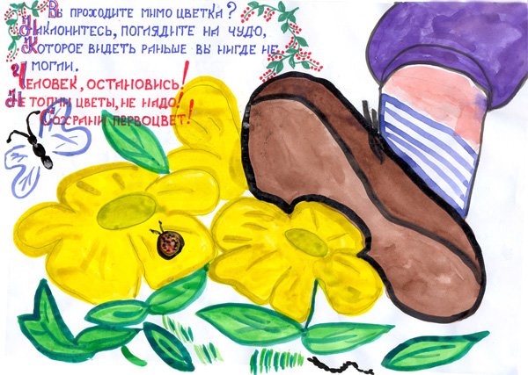
(слайд № 26) Ведущий: Друзья! Вот и подошло к финалу наш праздник. Надеюсь, вам понравилось, и вы узнали много нового о первоцветах.

Используемая литература:
1.В.В. Пасечник «Биология» 6 класс Учебник для общеобразовательных учреждений. М.: Дрофа, 2008.
2. http://www.solnet.ru (раскраски «Цветы»)
3. Картинки цветов (автор и источник заимствования неизвестен)
4. Загадки о цветах - http://www.solnet.ru

